2023年6月1日

**⛵ショートケア木川亭のご案内🚢**

**★ショートケア木川亭とは？**

自宅以外の場所で過ごす練習をしたい🏡

　　毎週月曜と水曜（祝日はのぞく）に、オープンしています

　　曜日によって、お部屋の雰囲気を変えて運営しています



復職前に、出勤練習や仕事に向かう準備をしたい💻

**〇月曜日・・・主に人同士があまり交流しない、静かな空間をご提供します**

　　　おすすめの利用目的としましては、

　　　　　・家（部屋）以外の静かに過ごす場所を見つけたい😊

　　　　　・誰にも邪魔されずに、好きな本や小説を読んで過ごしたい📚

　　　　　・人に慣れる練習をしたいが、人としゃべるのはハードルが高い💦

など、主に自分自身で課題に取り組むためのお部屋としてお使いいただけます

**〇水曜日・・・人とのおしゃべりや軽いストレッチなど、少し動きのある空間をご提供します**

　おすすめの利用目的としましては、

　　・少しスタッフを交えて、人と会話を楽しみたい😊

　　・人の声や物音など、少し「音」の刺激に慣れていきたい♪

　　・色々なプログラムを楽しみたい🎶

　　　　など、人と交わったり、声や音の中で過ごす練習の場としてお使いいただけます

**★お部屋の見学や利用をするには？**

　・まずは診察時に主治医へご相談下さい

　　→主治医とご相談後、ご見学や利用に向けてのご説明を致します

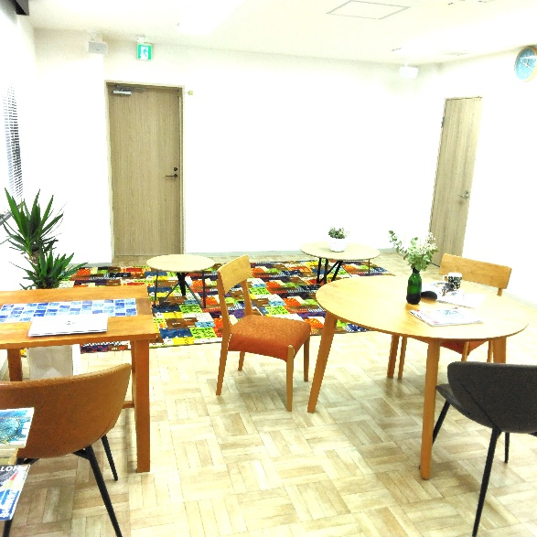

**★費用について**

　・医療保険が適用されます

　・自立支援医療制度も適用されます

　・費用についてのご質問は

スタッフまでお問合せください